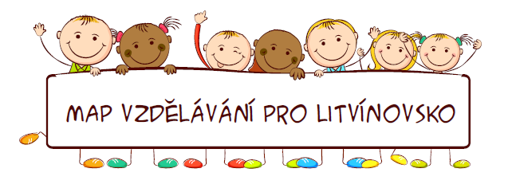
Informace o projektu „Místní akční plán rozvoje vzdělávání III pro ORP Litvínov“
Projekt „Místní akční plán rozvoje vzdělávání III pro ORP Litvínov“, nebo také MAP III, je navazujícím projektem místního akčního plánu rozvoje vzdělávání II pro ORP Litvínov. Místní akční plán rozvoje vzdělávání je strategický dokument, zaměřující se na oblast vzdělávání na úrovni mateřských a základních škol pro konkrétní správní oblast obce s rozšířenou působností, skládající se z podrobné analýzy problémů a potřeb v oblasti vzdělávací politiky vč. shody zapojených subjektů na prioritách řešené oblasti a návrhu konkrétních aktivit nutných pro rozvoj daného území.
Na jeho tvorbě se podílí všichni klíčoví aktéři z oblasti školství. V rámci této tvorby dochází k vytváření komunikační platformy mezi mateřskými školami, základními školami a dalšími subjekty, mající vliv a zájem o rozvoj v oblasti vzdělávací politiky. Do projektu je zapojeno celkem 15 subjektů.
Cílem projektu je zlepšit kvalitu vzdělávání v mateřských a základních školách ve spolupráci s organizacemi neformálního a zájmového vzdělávání na území ORP Litvínov podporou spolupráce zřizovatelů, škol a školských zařízení, pedagogů, rodičů a žáků a všech ostatních aktérů v území.
Na realizaci navazujícího projektu se podílí MAS Naděje o.p.s. jakožto nositel projektu a město Litvínov z pozice partnera s finančním příspěvkem.
Základní údaje o projektu:
- Registrační číslo:
CZ.02.3.68/0.0/0.0/20_082/0023025
- Poskytovatel dotace:
Ministerstvo školství, mládeže a tělovýchovy ČR prostřednictvím Operačního programu Výzkum, vývoj a vzdělávání 2014–2020
- Harmonogram:
od 1. května 2022 do 30. listopadu 2023
- Financování:
ex ante, 100% podpora, 0% spoluúčast
- Rozpočet:
MAS Naděje o.p.s. 1.583.064,73 Kč
Město Litvínov 622.839,00 Kč
Celkem 2.205.903,73 Kč
- Webové stránky:
https://www.masnadeje.cz/projekty/mistni-akcni-plan-vzdelavani-iii-pro-orp-litvinov/
- E-mailový kontakt:
mapiilitvinova@gmail.com
- Telefonní kontakt:
(+420) 775 250 233 Ing. Kamila Rejčová – ředitelka MAS Naděje o.p.s.

Není-li Vám oblast vzdělávání z pozice pedagogického pracovníka, rodiče, dítěte či žáka lhostejná,
a chcete se do realizace projektu jakkoliv zapojit,
či vás pouze zajímají bližší informace, neváhejte nás oslovit na některém z výše či níže uvedených kontaktních údajů.

Ing. Kamila Rejčová | Projektová manažerka | kamila.rejcova@masnadeje.cz
Mgr. Petra Zavázalová | Koordinátorka projektu | petra.zavazalova@mulitvinov.cz
Bc. Lucie Haidová | Administrátorka projektu | lucie.haidova@masnadeje.cz
Ing. Monika Růžičková | Koordinátorka MAP | ruzickova@pp-projekty.cz
Ing. Klára Křivánková | Oblast financování jednotlivých zařízení | krivankova@zsmshornijiretin.cz
Mgr. Pavla Tomášová | Oblast rovných příležitostí pro děti a žáky | reditel@zsruska.cz
Mgr. Kateřina Koželuhová | Oblast čtenářské gramotnosti dětí a žáků | kozeluhova.katerina@seznam.cz
Ing. Zuzana Ozaňáková | Oblast matematické gramotnosti dětí a žáků | zuzana.ozanakova@centrum.cz

Sledujte naše sociální sítě.

Facebook | https://www.facebook.com/MAPlitvinov/
Twitter | https://twitter.com/MAPlitvinov
Instagram | https://www.instagram.com/maplitvinov/
LinkedIn | https://www.linkedin.com/company/18756979/admin/

